**FLUTTER API-2: MEMBUAT HALAMAN LOGIN**

Pertama-tama buat user_login.dart di folder models lalu tambahkan script seperti ini sesuai data yagn kalian ada di postman saat register.

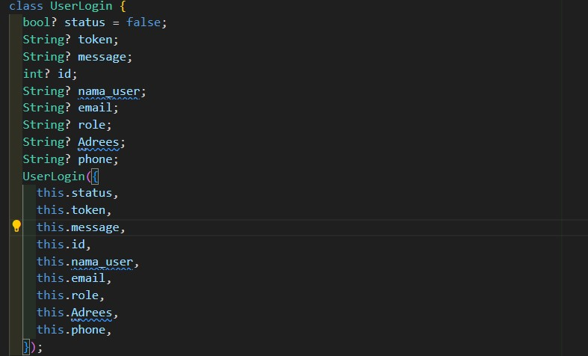

Menyimpan informasi pengguna setelah login, seperti id, email, role, dll.

Variabel nullable (?) digunakan untuk menangani nilai yang mungkin kosong.

lalu Tambahkan di SharedPreferences untuk Mengambil dan Menyimpan kembali data pengguna. (Untuk Menyimpan)

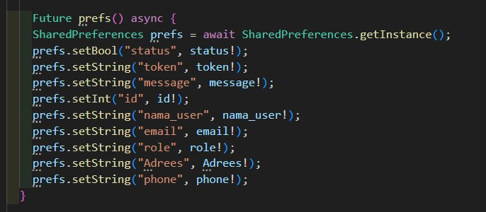

(Untuk mengambil)

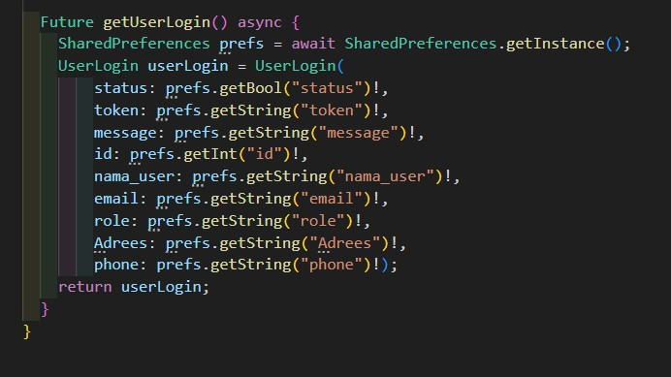

Lalu tambahkan script ini di dalam User Service

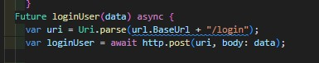

/login adalah endpoint dari postman kita

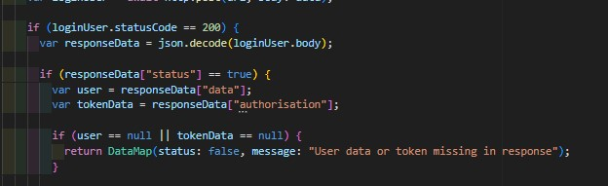

Memeriksa apakah respons API berhasil (statusCode == 200).

Mengecek apakah login berhasil (status == true), lalu mengambil data pengguna dan token.

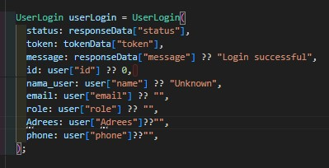

Menyimpan data pengguna ke dalam UserLogin, dengan nilai default jika data tidak tersedia.

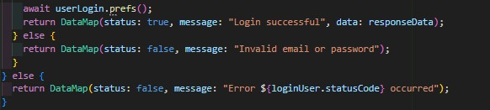

Menyimpan data login ke SharedPreferences setelah login berhasil

Lalu buat Script login.dart di folder views setelah itu buat menjadu statefull dan tambahkan script berikut

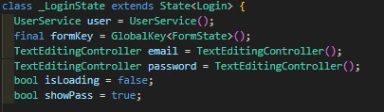

UserService user → Objek untuk menangani login API. formKey → Untuk memvalidasi form login. email & password → Mengontrol input teks. isLoading → Untuk menampilkan indikator loading saat login. showPass → Untuk menyembunyikan atau menampilkan password.

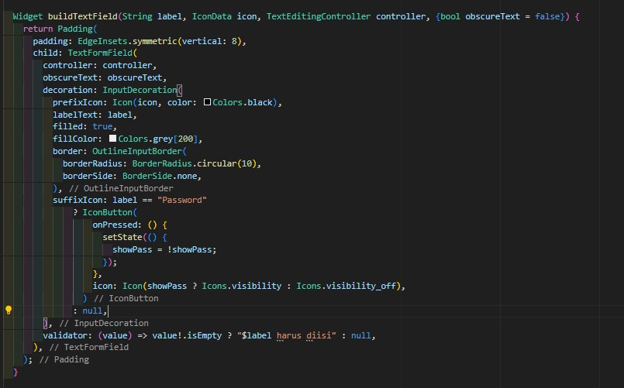

Membuat TextField dengan parameter: label → Label untuk input. icon → Ikon di dalam input field.

controller → Kontrol teks yang dimasukkan pengguna. obscureText → Untuk menyembunyikan password.

Validator memastikan input tidak kosong.Jika Password, ditambahkan tombol untuk menampilkan atau menyembunyikan teks.

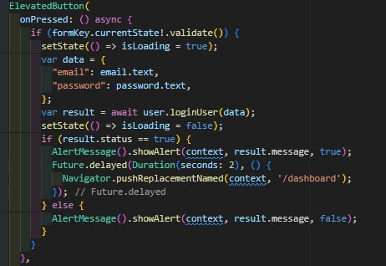

Saat tombol ditekan:

Memvalidasi input.Mengirim data login ke API.Jika berhasil, menampilkan alert dan navigasi ke dashboard.Jika gagal, menampilkan alert error.

Berikut full scritpt nya beserta design

